

**AEC自动化质量测试操作指南**

（仅供内部使用）

|  |  |  |
| --- | --- | --- |
| 版 本 号： | | V1.1 |
|  | | |
| 编 制： | 陈梦雅 | |
| 审 核： |  | |

**修订记录**

|  |  |  |  |
| --- | --- | --- | --- |
| 日期 | 版本号 | 描述 | 作者 |
| 2017-1-10 | 1.0 | 初稿 | 陈梦雅 |
|  |  |  |  |
|  |  |  |  |
|  |  |  |  |
|  |  |  |  |
|  |  |  |  |
|  |  |  |  |
|  |  |  |  |
|  |  |  |  |
|  |  |  |  |
|  |  |  |  |
|  |  |  |  |

目录

1 适用场景 4

2 设备 4

2.1 硬件设备 4

2.2 软件设备 4

3 测试环境说明 5

3.1 环境搭建 5

3.1.1 单讲环境 5

3.1.2 双讲环境 6

3.2 环境说明 6

4 测试前准备 7

4.1开始会议 7

4.2 音量调节 7

4.3 时间同步 8

5 开始测试 9

6 收集结果 10

7 结果说明 10

# 适用场景

* 点对点呼叫
* 硬终端AEC自动化音频质量测试

# 设备

## 2.1 硬件设备

| 序号 | 硬件名称 | 说明 |
| --- | --- | --- |
| 1 | PC机 | * AEC端采集设备 * 预装Blackmagic采集卡 |
| 2 | PC机 | * AEC端播放设备 * 声卡设备：尽量避免使用Realtek声卡 |
| 3 | 笔记本 | * 源端播放设备 |
| 4 | 音频线若干 | * TRS3.5mm转RCA接口音频线 * HDMI线 |
| 5 | 音箱 | * ADAM A7X型号 |
| 6 | 其他硬件设备 | * 被测终端 * 麦克风 * 电视机 |

## 2.2 软件设备

* 以下所有软件均放在名为AEC_Auto_Test的文件夹中：

| 序号 | 分类 | 说明 |
| --- | --- | --- |
| 1 | 时间同步工具 | * 同步源端和AEC端的PC机、笔记本时间 |
| 2 | 定时播放程序 | * 在源端和AEC端定时播放测试序列 |
| 3 | 定时采集分析程序 | * 在源端采集端运行，包括定时采集、结果预判和数据输出等 |
| 4 | 测试序列 | * 选择的测试序列放在AEC_Auto_Test文件夹下的test_file文件夹中 |
| 5 | 配置文件（Config.ini） | * 测试中需要的参数均写入配置文件中 |

# 测试环境说明

## 3.1 环境搭建

### 3.1.1 单讲环境

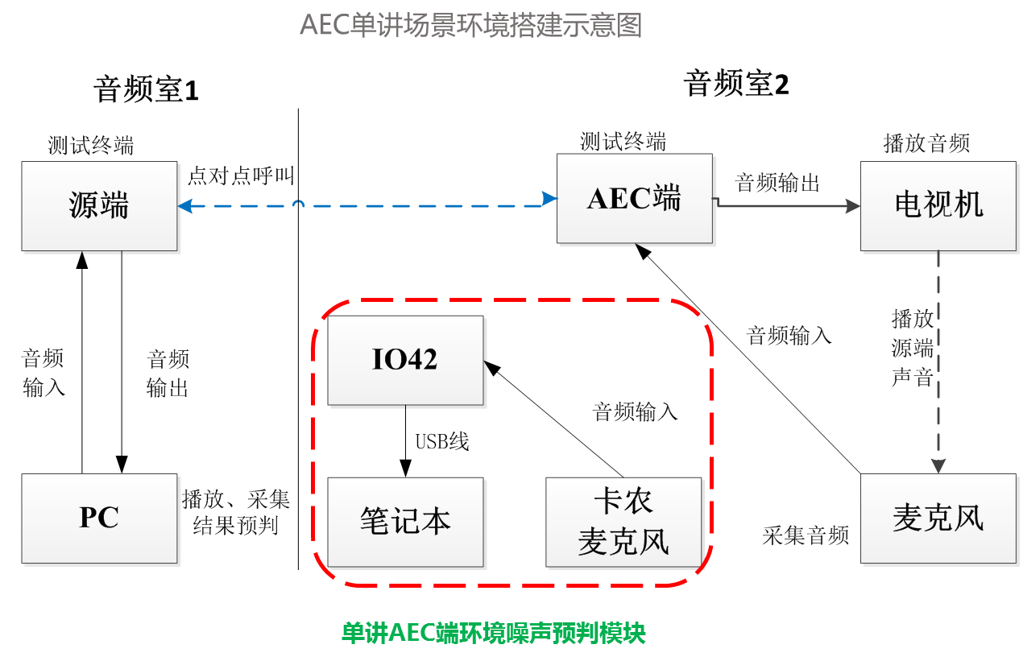

图 3‑1：AEC单讲场景环境搭建

* 源端HDMI输出接口通过HDMI线与PC机采集卡的HDMI接口相连；

### 3.1.2 双讲环境



图 3‑2：AEC双讲场景环境搭建

* 源端HDMI输出接口通过HDMI线与PC机采集卡的HDMI接口相连；

## 3.2 环境说明

为了保持测试的可复现性，音频质量测试中需要记录当时的测试环境，有以下内容：

| 序号 | 测试环境 | 说明 |
| --- | --- | --- |
| 1 | 会议室类型 | * 大型、中型或小型会议室（或记录会议室长宽高、是否有吸音墙等） |
| 2 | 音箱型号及音量 | * 记录音箱音量旋钮dB值，建议在0dB处 |
| 4 | 环境噪声 | * 两端均不播放测试序列时，记录测试环境中交换机、终端等发出声音的分贝值 |
| 5 | 电视机型号及音量 | * 无 |
| 6 | PC、笔记本播放、采集音量 | * 无 |
| 7 | 音箱和麦克风之间的距离 | * 单位cm |
| 8 | 电视机和麦克风之间的距离 | * 单位cm |
| 9 | 麦克风咪头位置 | * 记录麦克风咪头的指向和位置 |

# 测试前准备

## 4.1开始会议

1. 搭建测试环境，开始会议；
2. 将入会终端的AEC、AGC和ANS打开（或根据实际测试需要进行选择）；
3. PC或笔记本播放测试序列，终端音频输入输出接口选择正确，会议双方均能听到对方声音；

## 4.2 音量调节

* 1. 对我司终端：

1. PC机播放音频测试序列，播放音量可预先设置为70%；
2. 源端和AEC端终端的音频输入输出音量先保持默认值；
3. Telnet到源端端口，保存源端终端采集的音频文件；
4. 使用Adobe Audition打开，确保音量在合适范围-6dB到-9dB之间；如音量过大或过小，可优先调节源端PC机的播放音量（音量不要超过90%）或终端输入音量（输入音量不要超过27）；
5. Telnet到AEC端端口，输入saveaec保存AEC中的音频文件；
6. 使用Adobe Audition打开cap.pcm文件，确保其音量在合适范围-6到-9dB之间；若音量较大或较小，首先可调节AEC端PC机播放音量或电视机播放音量，使用分贝测试仪或手机软件进行分贝测试，确保AEC端环境音量在60-65dB左右；AEC端环境音量合适后，再调节AEC端终端的输入音量（输入音量不要超过27）；
7. 使用Adobe Audition打开ref.pcm文件，确保其音量在合适范围-6到-9dB之间；若音量较大或较小，可优先调节源端PC机的播放音量（音量不要超过90%），或调节源端的输入音量（输入音量不要超过27）
8. 若是双讲测试：使用采集卡采集源端的输出音量，确保其音量在合适范围-6到-9dB之间，若音量较大或较小，可优先调节源端的输出音量（输出音量不要超过27），或调节PC机上采集卡的采集音量（音量不要超过90%）；

**注意：**音量调节完成后，按照3.2环境说明记录测试中各环境配置值。

* 1. 对外厂商终端：

1. 源端和AEC端终端的音频输入输出音量先保持默认值；
2. 尽量保证外厂商终端的下列环境配置和我司终端相同，环境配置数据有：
3. 播放端PC和采集端PC音量
4. AEC端环境音量在60-65dB左右；
5. AEC端电视机播放音量；
6. 其他：麦克风与电视、音箱距离、麦克风咪头位置等；
7. 采集源端的音频输出，使用Adobe Audition或coolpro2.exe打开，确保音量在合适范围-6到-9dB之间。若音量较大或较小，可适当调节源端终端的输出音量，或调节PC机上采集卡的采集音量（音量不要超过90%）；

**注意：**音量调节完成后，按照3.2环境说明记录测试中各环境配置值。

## 4.3 时间同步

1. 在源端和AEC端的PC机上双击时间同步工具ntp-4.2.8p10-win32-setup.exe，进行安装；

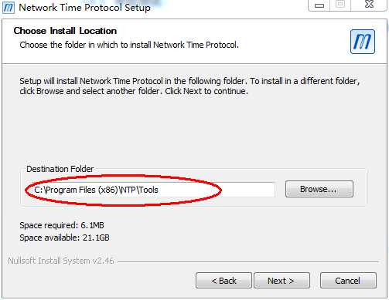 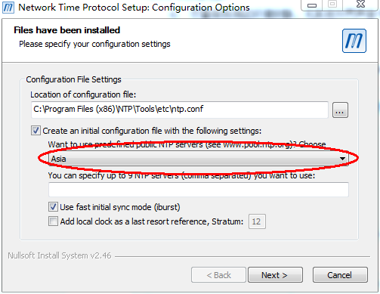

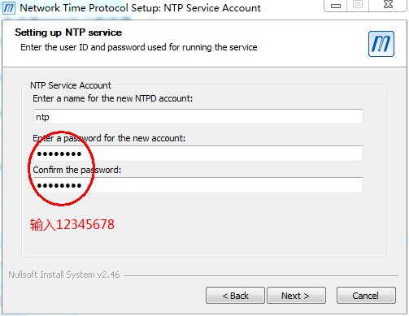 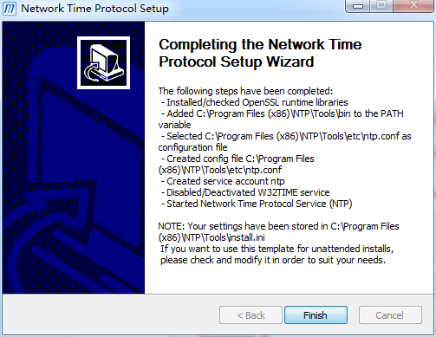

1. 将所有PC的Internet时间设置为不勾选“与Internet时间服务器同步”；
2. 选择一台PC作为服务端，以管理员身份运行cmd，输入：

|  |
| --- |
| ntpq -pn |

1. 其余PC作为客户端，以管理员身份运行cmd，依次输入：

|  |
| --- |
| net stop ntp  ntpdate –b <服务端IP> #可多输入几次 |

1. 同步完成。

## 4.4 环境噪声预判模块

单讲场景下，需要在AEC端设置环境噪声预判模块。该模块设置的条件有：

1. 环境噪声模块麦克风的摆放位置、咪头方向应与AEC终端的麦克风一致；
2. AEC端终端若声音很大，需要对终端进行降噪处理。保证终端噪声在麦克风处为35-40dB以下；
3. IO42的输入输出音量调节旋钮尽量保持在中间位置，预判模块的麦克风采集AEC端电视机播放的音量应与参考序列音量基本一致。若采集音量过小，可适当调节IO42音量旋钮。注意旋钮调节不可超过8格。
4. 尽量无干扰场景下保证预判模块麦克风采集的音频文件底噪小（以-50dB及以下为宜）、音量与参考测试序列音量相同。若不满足上述条件，环境噪声预判模块准确度会受影响或无效。

## 4.5 其他设置

1. PC设置：
2. 更改PC电源选项中选择关闭显示屏的时间为“永久”；
3. 关闭PC机360、安全管家等杀毒软件，或将本系统的程序添加到信任列表；
4. 关闭PC机扬声器的合成器的系统声音及其他软件声音，只保留扬声器和Python.exe的声音；
5. 终端设置：若是我司终端，请确保终端已打开ftp服务器。
6. 环境记录：参考3.2环境说明，记录音频质量测试的测试环境
7. 注意不要删除AEC_Auto_Test下的文件，不要更改测试序列名称或文件名。否则会影响测试正常进行。

# 开始测试

1. 将AEC_Auto_Test文件夹拷到源端和AEC端PC机或笔记本的任意目录下；
2. 将选择的测试序列放到AEC_Auto_Test文件夹下的test_file文件夹中。测试序列选择参考“附录—音频测试序列”；
3. 根据实际测试场景填写AEC_Auto_Test文件夹下的配置文件config.ini，**注意配置文件填写规范、正确**。配置文件有如下信息：

表格 1：配置文件说明

| 序号 | 配置参数 | 说明 |
| --- | --- | --- |
| 1 | Cycle_Num | * 测试序列组循环次数，总循环数=测试序列组循环次数*测试序列组个数 |
| 2 | Sched_Timer | * 系统开始时间；格式为[年-月-日 时:分:秒] |
| 4 | Play_Interval | * 播放和采集的间隔时间（单位秒）默认60 * 表示每隔play_interval时间播放、采集音频一次 |
| 5 | MinidB | * 测试音频文件大于环境噪声的最小dB * 用来计算音频文件大于MinidB的声音时间 |
| 6 | AECMod | * AEC模式，"s"表示单讲，"d"表示双讲 |
| 7 | IsKDMT | * 是否是我司终端，"1"表示是我司终端 "0"表示外厂商终端 |
| 8 | MT_IP、Tel_Port、Tel_Un、Tel_Pw、Ftp_Un、Ftp_Pw | * 分别表示我司终端IP、Telnet端口、Telnet用户名和密码、Ftp用户名和密码 |
| 9 | FTP_FilePath、  FTP_FileName： | * 音频文件在终端FTP文件夹下的位置 * FTP上音频文件名 |

1. 源端两台PC机，分别以管理员权限运行定时播放程序、定时采集分析程序（需要联网）；
2. AEC端的笔记本上以管理员权限运行噪声噪声预判程序；
3. 若进行双讲测试，则在AEC端笔记本上以管理员权限运行定时播放程序；
4. 保持音频室2的桌面、椅子摆放整齐，尽量保持测试环境安静、不被打扰；
5. **必须进行系统调试**：设置的开始时间AEC自动化测试开始后，确保AEC自动化质量测试正常进行，若程序自动退出，请查看文件夹的test.log文件，查看退出原因。检查Cap_Audio_file文件夹下是否生成采集的pcm文件和配置文件中需要保存的FTP中的pcm文件。**排除因配置文件填写有误导致的程序退出、文件缺失等！**
6. 调试成功后，重新设置开始时间，AEC自动化质量测试正式开始！

# 收集结果

测试结束后，在自动化测试文件夹中找到单讲或双讲测试的测试结果SingleTalk.csv或DoubleTalk.csv，获取其中的Result、CookedTime和CookVLen值和AVGScore等。

# 结果说明

对上述csv文件中的主要测试数据进行说明：

1. Single.csv文件
   * + Result：P表示Pass、F表示Fail；
     + CookedVPTime：语音残留时间，值越大表示单讲残留越多，单讲效果越差；
     + CookVLen：语音识别字数，值越大表示识别字数越多，单讲效果越差；
2. DoubleTalk.csv文件

* Result：结果分为：F、效果良好和有压制；
* RefVPTime和CookedVPTime：参考测试序列的语音时间和cooked音频的语音残留时间；
* RefVLen和CookVLen：参考序列中语音识别字数和cooked音频音频的语音识别字数，若CookVLen<RefVLen，表示双讲效果有压制，若CookVLen=RefVLen，表示双讲效果良好，若CookVLen>RefVLen，表示双讲效果失效；